**Inhalt**

2 Grundlagen Lasertechnik 3

2.1 Was bedeutet das Wort „Laser“? 3

2.2 Was unterscheidet Laserlicht von anderen Lichtquellen? 3

2.3 Wie funktioniert ein Laser? 4

2.3.1 Phänomen Licht 4

2.3.2 Laserlicht 5

3 Laserverfahren und Anwendungen 5

3.1 Konventionelles Laserstrahlschneiden 5

3.2 Remote-Laserstrahlschneiden 6

3.2.1 Remote-Laserstrahlschneiden von Metallen 6

3.2.2 Remote-Laserstrahlschneiden von Nichtmetallen 7

4 Laserstrahlquellen 8

# Grundlagen Lasertechnik

## Was bedeutet das Wort „Laser“?

Um in das Thema „Lasertechnik“ einsteigen zu können, sollte man zuerst wissen, was das Wort

„*Laser*“ bedeutet. Laser bedeutet „**L**ight **A**mplification by **S**timulated **E**mission of **R**adiation“, auf Deutsch: „Lichtverstärkung durch stimulierte Strahlungsemission”. Die Herkunft des Wortes kommt aus der Physik und bezeichnet sowohl den physikalischen Effekt als auch das Gerät, mit dem Laserstrahlen erzeugt werden.

## Was unterscheidet Laserlicht von anderen Lichtquellen?

Nehmen wir an, wir betrachten den Laser als Lichtquelle zur Beleuchtung eines Raumes. Als Gegenbeispiel nehmen wir eine gewöhnliche Glühlampe wie sie in jedem Haushalt vorhanden ist:

* **Hohe Intensität**

Der Laser strahlt, im Vergleich zu einer Glühlampe, einen kleinen, stark gebündelten

Lichtstrahl aus und erzeugt nur einen kleinen Punkt auf einer Wand oder dem Boden. Eine Glühlampe hingegen beleuchtet einen Raum oder Wand, wegen dem schwach gebündelten Lichtstrahl, gleichmäßig.

* **Enger Frequenzbereich**

Die Farbe eines Lichts hängt ab von dem Frequenzbereich eines Lichtstrahls. Am Licht der Sonne kann man dies sehr gut erkennen. Die Sonne sendet alle Wellenlängen gleichmäßig aus und so entsteht für uns dann die Farbe „weiß“. Bei einem Laserstrahl besteht nur ein sehr enger Frequenzbereich (monochromatisches[1] Licht) und daher lässt sich die Farbe des Strahls genau erkennen.

* **Scharfe Bündelung des Strahles**

Durch eine starke Bündelung der Laserstrahlen kann man große Energiemengen auf kleine Flächen fokussieren. Dadurch ist es möglich auch bei sehr großer Distanz noch einen stark gebündelten und gut erkennbaren Laserstrahl darzustellen.

* **Große Kohärenzlänge[2]**

Darunter versteht man dass alle Laserwellen die gleiche Frequenz haben. Deshalb kann es dazu kommen dass wenn zwei Laserstrahlen aufeinandertreffen, dass sich entweder beide Strahlen überlagern oder einer den anderen auslöscht.3

## Wie funktioniert ein Laser?

„Die Laser-Technik basiert auf dem physikalischen Effekt der "stimulierten Emission". Wenn man verschiedene Materialien (zum Beispiel Chrom oder Stickstoff) mit elektrischer Energie oder bestimmtem Licht beschießt, dann werden Atome angeregt und setzen Lichtteilchen (Photonen) frei. Führt man noch mehr Energie zu, dann stoßen die Photonen auf weitere Atome im Material, die nun selbst wieder Lichtteilchen ausstrahlen. Um das gewonnene Licht zu bündeln und noch intensiver zu machen, befinden sich im Inneren eines Laser-Geräts zwei Spiegel. Die Photonen werden zwischen ihnen hin und her geschossen und sorgen so dafür, dass immer mehr neue Lichtteilchen entstehen. Einer der Spiegel im Laser ist minimal durchlässig und so kann etwa ein Prozent des erzeugten Lichts nach außen treten. Dieser winzige Anteil ist der typische Lichtstrahl, den wir bei einem Laser sehen.“[3]

In den nächsten 2 Kapiteln beschreiben wir die physikalische Lichtentstehung, um das Laserprinzip besser verstehen zu können.

### Phänomen Licht

Licht ist der Grundbaustein des Lebens, ohne Licht würde die Menschheit nicht existieren und ein Leben auf der Welt wäre nicht möglich. Doch schon seit Anbeginn der Menschheit stellte sich die Frage „Was ist Licht?“. Dies blieb auch lange ein Mysterium doch heute weiß man:

„In der Sonne verschmelzen Wasserstoffatome zu Helium. Dabei entstehen enorme Energiemengen. Durch diese Energie werden Atome und deren Bestandteile in Bewegung gesetzt. Dadurch lösen sich Elektronen im Atomzusammenhalt und springen auf eine andere Ebene, auf ein sogenanntes Orbital. Dort werden sie gebremst und geben ihre überschüssige Bewegungsenergie in Form von Licht ab.“[4]

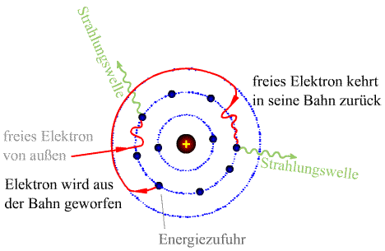

**Abbildung 1: Lichterzeugung(Quelle: www.el-gor.at)**

### Laserlicht

Laserlicht kann viele Farben, abhängig von der Länge der Teilchenschwingung, haben. Unterschiedlich vom Material (auch „Medien“ genannt) werden entweder langsam oder schnell schwingende Wellen freigesetzt. Da sich die Teilchen immer im gleichen Rhythmus bewegen, spricht man daher von monochromatischem (=einfarbigem) Licht.

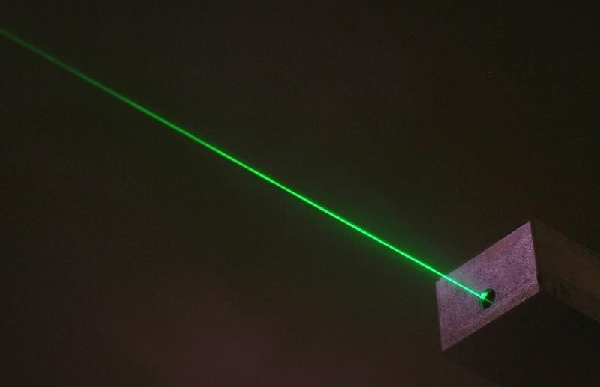

**Abbildung 2: Laserstrahl-Bündelung(Quelle: www.heise.de)**

# Laserverfahren und Anwendungen

## Laserbeschriftung[5]

Die Definition der Laserbeschriftung versteht sich unter Beschriftung von Werkstücken mit der Hilfestellung eines Lasers. Dabei bestimmt das Material der Werkstücke, die jeweiligen Verfahren und den Energieersatz der notwendig ist. Heutzutage werden fast alle Werkstoffe mit einem Laser beschriftet. Ein wesentlicher Vorteil der Laserbeschriftung ist die Wasser und Wischfestigkeit.

Für die meisten Anwendungen der Laserbeschriftung werden Faserlaser, Festkörperlaser und CO2-Laser verwendet.

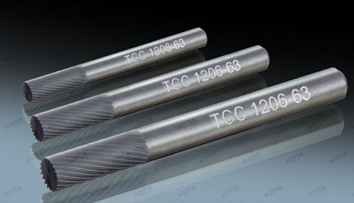

**Abbildung 3:Beispiel: Laserbeschriftung von Metallstücken**

**(Quelle:** **http://www.acsys.de/laserbeschriftung.html)**

## Lasergravur[6]

Bei der Lasergravur wird das Material nur mit Hilfe von des Laserlichts aufgeschmolzen und verdampft. Im Gegensatz zu anderen Verfahren ist eine Fixierung bei der Bearbeitung des Werkstückes nicht notwendig.

Durch den Einsatz entsprechender Laser Software Programme und Laserbearbeitungsanlagen werden hochpräzise [3D-Gravuren](http://www.acsys.de/lasergravur/25d-3d-lasergravur.html) hergestellt.

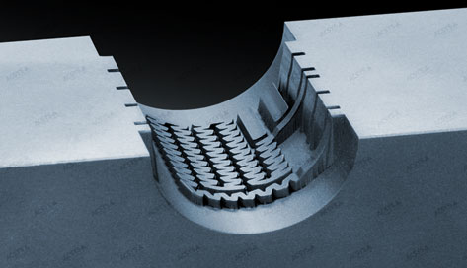

**Abbildung 4:3D Lasergravur von Kühlkanälen**

**(Quelle:** **http://www.acsys.de/lasergravur.html)**

## Remote-Laserstrahlschneiden

Beim Remote-Laserschneiden wird der Laserstrahl mit Hilfe eines hochdynamischen Galvo-Scanners bewegt,dabei werden mit Hilfe eines Faserlaser Konturgeschwindigkeiten von über 100 m/min erreicht. Für das Remote-Laserstrahlschneiden stellen komplizierte Konturen und hohe Genauigkeit kein Problem dar.  
  
Die lasergeschnittenen Kanten zeichnen sich durch einen sehr geringen Grat und eine geringe Rautiefe aus. Wegen der höheren Schneidgeschwindigkeit ist die Wärmeeinflusszone bei den Remote-Laserstrahlschneiden geringer als beim klassischen Laserschneiden.

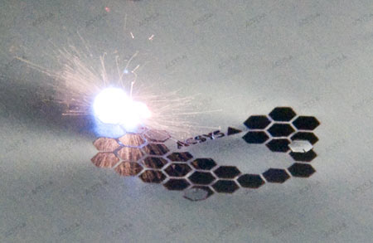

**Abbildung 5: Prozess: Laser-Remote-Schneiden von Aluminiumfolie**

**(Quelle:http://www.acsys.de/laserschneiden/laser-remote-schneiden.html)**

### Remote-Laserstrahlschneiden von Metallen

Beim Laser-Remote-Schneiden wird ein gut fokussierter Laserstrahl mit Hilfe von schnell bewegten Spiegeln entlang der zu schneidenden Kontur auf der Bauteiloberfläche bewegt. Die Geschwindigkeit des Laserspots beträgt dabei mehrere Meter pro Sekunde. Durch die geringen Wechselwirkungszeiten zwischen Laserstrahl und Bauteil wird das Material des Bauteils partiell verdampft und ausgetrieben.

Typische Abtragstiefen liegen bei 30 - 50 µm pro Zyklus. Höhere Materialdicken lassen sich durch Wiederholung des Scannvorgangs trennen,dabei erfolgt ein zyklischer Abtrag des Materials. Die Schnittfuge wird schichtweise erzeugt. Eine Unterstützung des Schneidprozesses durch ein Schneidgas ist nicht erforderlich. Damit entfällt die Notwendigkeit der Führung einer Schneidgasdüse entlang der gewünschten Bauteilkontur.

Als wesentlicher Vorteil dieses Verfahrens ergeben sich damit Bearbeitungsgeschwindigkeiten von mehreren hundert m/min, welche selbst hochdynamische Schneidanlagen mit Lineardirektantrieben infolge ihrer Masseträgheit nie erreichen werden.

### Remote-Laserstrahlschneiden von Nichtmetallen

Beim Laser-Remote-Schneiden von Nichtmetallen und Verbundwerkstoffen wird ein gut fokussierter Laserstrahl mit Hilfe von schnell bewegten Spiegeln entlang der zu schneidenden Kontur auf der Bauteiloberfläche bewegt. Die Geschwindigkeit des Laserspots beträgt dabei einige Meter in der Sekunde. Durch die Wechselwirkung des Laserstrahls mit dem Bauteil wird Material zersetzt oder verdampft und somit kontinuierlich bis zur Materialtrennung abgetragen.

Wesentlicher Vorteil dieses Verfahrens sind die hohen Bearbeitungsgeschwindigkeiten, die selbst hochdynamische Schneidanlagen mit Lineardirektantrieben infolge der Masseträgheit nie erreichen werden.

# Laserstrahlquellen

1. Monochromatisch = einfarbig
2. Maximaler Weglängenunterschied den zwei Lichtstrahlen haben dürfen 3 vgl. Matischek Rainer: Lasertechnik-Grundlagen und Anwendungen.

   <http://pluslucis.univie.ac.at/FBA/FBA95/Matischek/laser.html>(abgerufen am 03.03.2015)
3. Dacqué Jennifer, Laser-Licht, das Stahl schneidet. [https://www.planetwissen.de/natur_technik/licht/kunstlicht/laser-licht_das_stahl_schneidet.jsp (](https://www.planet-wissen.de/natur_technik/licht/kunstlicht/laser-licht_das_stahl_schneidet.jsp)abgerufen am 03.03.2015)
4. Heers Ute, Phänomen Licht. <http://www.planet-wissen.de/natur_technik/licht/phaenomen_licht/index.jsp>

   (abgerufen am 03.03.2015)
5. ACSYS, Laserbeschriftung <http://www.acsys.de/laserbeschriftung.html> (abgerufen am 18.08.2015)
6.